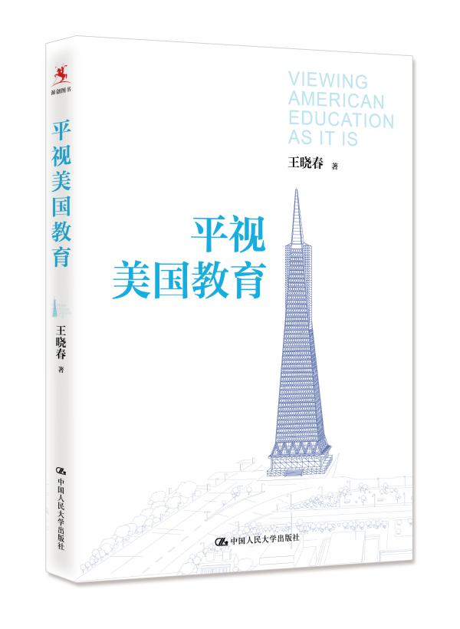
平视美国教育

书号：978-7-300-24433-4
著者：王晓春
成品尺寸：168*239
页数：212页
出版时间：2017年9月
定价：39.80元
出版社：中国人民大学出版社

◆上架建议：教育理论/教师培训
◆读者定位：
老师、校长、对中美教育关心的人

◆编辑推荐：
美国教师真的比中国教师负担轻吗？
美国教师也参加教师培训吗？
美国教师培训模式是什么样的？
对那些令人棘手的学生，美国教师都采取什么有效的方法？
美国学校是如何管理教师的？
我们到底能从美国教育中学到什么？
…………
让我们跟随王晓春老师一起，
理性地看待美国教育的现状吧！

◆内容简介：
长期以来，有关中美教育优劣的讨论，一直没有停歇。
国人对美国教育的态度多半分为两种，一种是不屑一顾，我们自己的基础教育比美国就好，不用学。杨振宁教授在直播中就告诫我们，美国教育绝对不比中国好。另一种则认为学不来，完全没有复制的土壤。但是辩证地看，两国的教育与社会环境、文化背景、历史形成等都有千丝万缕的关系。无论是盲目崇拜，实行拿来主义，还是强力排斥，全盘否定，都不是理性教育者的正确抉择。美国的教育体系受到全世界的认可，美国学校的专业选择和学分制度都十分灵活，我们可以借鉴美国教育中的积极因素。
作者从解读两本介绍美国教育的书籍入手，探讨了中国教育发展中的劣势和优势，并据此对中国的教学思路、校长及教师的作用等问题提出了建议，具有很强的实践参考价值。

◆作者简介：
王晓春，北京教育科学研究院基础教育研究所退休教师。主要研究方向有教师观念更新、语文教学改革、家庭教育等。著有《教与学的秘密：解读佐藤学的课堂教学观》《早恋：怎么看？怎么办？》《今天怎样做班主任：点评100个典型案例》《第56号教室的玄机：解读雷夫老师的教育艺术》等。

◆目录：
上 篇
1. 教育的本质是帮助孩子自我成长
2. 生命的神奇——厌学生扎克
3. 犹太人与书
4. 欲望与现实
5. 海豚训练术
6. 我国素质教育为什么推不动
7. 多媒体对教育的作用
8. 美国大学的堕落
9. “永久牌”与“飞鸽牌”
10. 青少年的特征
11. 创新能力与学科教学
12. 谁能成为优秀教师
13. 即使在教学时，教师也应该是学习者
14. 探究式教学的位置
15. 教育形象不佳，这是常态
16. 美国教师也埋怨体制
17. 哈佛大学的教师培训方式
18. 加德纳多元智能理论的负面作用

下 篇
19. 走班制符合中国国情吗
20. 走班制中的“家房”
21. 颠覆“因材施教”？
22. 教育：可能与现实
23. 美国的《学生管理手册》与中国的《中小学生守则》
24. 美国中小学的班干部
25. 美国高中老师如何教学生写作文
26. 美国教师眼中的名师雷夫
27. 美国教师怎么看新教育法
28. 美国教师如何给学生打分
29. 美国有班主任吗
30. 中美两国教师的负担
31. 美国小学流行“主题式教学”的原因
32. 美国人不相信“赢在起点”
33. 美国有重点学校、重点班吗
34. 美国教育的阶层固化问题
35. 美国人为什么没有早恋的概念
36. 再谈美国的学生守则
37. 警惕对学生的过度保护
38. 中美基础教育的区别
39. 高中应该更像大学，而不是更像初中
40. 为什么美国的公立教育喜欢改革
41. 美国公立教育是哲学决定政策？
42. 美国人怎样研究中国教育？
43. 关于批判性思维
44. 送孩子去美国读中学，好不好？
45. 美国学校如何管理教师
46. 关于项目学习
47. 我所理解的探究式教学
48. 关于分层教学
49. 关于教师评价标准
50. 美国小学怎样进行爱国主义教育
51. 美国的菜单式教学与中国的导学案
52. 美国数学教育改革为什么没有成效
53. 关于创新教育
54. 科学家到中学做报告

◆节选片段：
颠覆“因材施教”？
因材施教是最重要的教育原则，尽管事实上很少有教师能够做到这一点，尽管教育体制和教育管理措施总是有意无意地妨碍因材施教（比如一刀切），但至少在理论上和口头上，教育者都对因材施教不持异议，都承认因材施教是教育的高标准。然而细想起来，因材施教仍然是一个以教师为中心、以教师为出发点和立脚点的教育理念。因材施教的主体是教师，教师先是分析学生情况，了解其个性特点，辨识其才，然后有针对性地对其施之以恰当的教育。《现代汉语词典》（第7 版）对“因材施教”一词的解释是：“针对学习的人的能力、性格、志趣等具体情况施行不同的教育。”因材施教的动作由教师主动发出，学生是接受者，这很清楚。
可是我们在美国的教育中，似乎看到了另一种思路。请感兴趣的老师仔细研究一下下面的文字。

有人曾问过我两个问题：一是为什么美国人不对小学和初中的学生提出夯实基础的要求？二是美国学生的基础那么差，到了高中，学校提出的要求那么高，他们怎么学得会？
美国学生的学术基础差，尤其是数学基础差，是由美国的教育制度决定的。因为美国的小学是没有分科老师的，一个老师教一个班的所有科目，全天都在一个教室里面对着一个班的学生。因为教师的工资不高，天底下也很少有文理科都十分优秀的全能人才（真有这样的人当然也不会去教小学），所以，小学教师很难把全班学生每一科都教得很出色。绝大部分美国小学教师是读文科出身的，对于数学和科学并不擅长。所以，美国学生里上初中时连分数加减都不会的，比比皆是……

你会发现美国的教师显得很“被动”，他们也努力，但努力的方向与我们不同。中国的家长和教师普遍喜欢把劲儿朝孩子使，激励孩子，督促孩子，甚至逼迫孩子达到成年人的期望。即使真的做到了因材施教，其目标也首先是家长和教师所期望的目标。而美国的教师把劲儿朝自己使，他们不侧重因材施教，努力办的最重要的事情是“提供更多样的教育产品”（课程），剩下的事情就是让学生自己选择了，有点像是注重“供给侧”。我说过美国学校像超市，商品琳琅满目，你自己挑选，自己负责，很有点“相信群众，依靠群众，让群众自己教育自己，自己解放自己”的味道。就是说，把因材施教的主动权更多地交给学生本人。你不要等待老师因你的才对你施教，这里给你提供了很多可能，你自己“摸着石头过河”就是了，学着学着，你就知道自己是什么材料了。我想，这种崇尚学生自发性的教育方式比起迷信教师因材施教的教育方式可能更有利于“不拘一格降人才”，这是美国教育特别值得我们深思和借鉴的地方。
但这只是事情的一面，事情还有另一面。美国教育最大限度地减少了强制，我觉得过火了。美国的教育有放任的问题。高中生用积木做十以内加减法，又不是特殊教育学校，这不正常，只能说这些高中生是被惯坏了。这实际就是变相的放弃。这样的教育体制没有办法保证基本的教学质量。作者说“美国高中和初中以下教育之间的巨大鸿沟，是通过提供同一科目不同要求的课程以及多元化的选修课来填平的”。我看这并不是“填平”，只不过是绕过去了，鸿沟照样存在，于是你就明白美国学生在世界各种学科竞赛中为什么成绩不佳了。中国人注重夯实基础，美国人似乎不管什么基础不基础，愚以为如此放任对国民整体素质的提高是不利的。中国的家长和教师倾向于不管孩子条件如何，都铆着劲儿把他们尽可能培养成尖子生，美国的办法是顺其自然，等尖子自己露出来，把尖子送进天才儿童班，其他人照顾你原有水平就行了。美国学生压力小，好处是有更多自由发展的空间，坏处是容易放纵自我，助长懒惰。“人无压力轻飘飘”这句话不是没有道理的……
但无论如何，美国公立学校教育的优点是摆在那儿的，我们学习其精神，注意避免走极端就是了。因材施教的思路不应放弃，学生自主发展自由选择的思路要加强，把美国教育和中国教育各自的优点有机结合起来，也许能创造出更好的教育。当然，用“接合”的办法是不行的，生搬硬套更不行，要的是融会贯通，走出新路。

